|  |  |  |  |  |  |
| --- | --- | --- | --- | --- | --- |
| **Муниципальный район**  **«ЛЕНСКИЙ РАЙОН»**  **Республики Саха**  **(Якутия)** | | Описание: Описание: maxis | | **Саха Өрөспүүбүлүкэтин**  **«ЛЕНСКЭЙ ОРОЙУОНА»**  **муниципальнай**  **оройуона** | |
| **РАСПОРЯЖЕНИЕ** | | **Дьаhал** | |
| **г.Ленск** | | **Ленскэй к.** | |
| **от «04» __июня___ 2025 года № __01-04-893/5______** | | | |

**О подготовке документации по планировке территории**

**для размещения объекта «Обустройство Чаяндинского НГКМ. Реконструкция куста №12, системы очистки, утилизации подтоварной воды и стоков. Реконструкция КНС на КП-12»**

В соответствии со статьей 45 Градостроительного кодекса Российской Федерации, постановлением главы муниципального образования «Ленский район» от 27.07.2021г. №01-03-437/1 «Об утверждении административного регламента по предоставлению муниципальной услуги «Принятие решения о подготовке, утверждении документации по планировке территории (проекта планировки и (или) проекта межевания)», постановлением и.о. главы муниципального района «Ленский район» от 22.11.2024г. №01-03-861/4 «О внесении изменений в постановление главы МО «Ленский район» от 27.07.2021г. №01-03-437/1», письмом ООО «Газпромнефть-Заполярье» от 26.05.2025 №2025/286 (вх. от 27.05.2025 №01-08-4644/5):

1. Согласовать обществу с ограниченной ответственностью «Газпромнефть-Заполярье» подготовку документации по разработке проекта планировки и проекта межевания территории для размещения объекта: «Обустройство Чаяндинского НГКМ. Реконструкция куста №12, системы очистки, утилизации подтоварной воды и стоков. Реконструкция КНС на КП-12», расположенного на территории Республики Саха (Якутия), Ленский район согласно приложению №1 к настоящему распоряжению.
2. Утвердить задание на разработку документации по планировке территории (в составе проекта планировки территории и проекта межевания территории) согласно приложению №2 к настоящему распоряжению.
3. ООО «Газпромнефть-Заполярье» предоставить в адрес администрации муниципального района «Ленский район» картографические материалы объекта капитального строительства с координатной привязкой в векторном формате (файлы с расширением .tab, PDF) для загрузки в государственную информационную систему обеспечения градостроительной деятельности (ГИСОГД).
4. Главному специалисту управления делами (Иванская Е.С.) разместить настоящее распоряжение на официальном сайте муниципального района «Ленский район».

**И.о. главы С.В. Спиридонов**

Приложение №1 к распоряжению и.о. главы

от « » 2025 г.

№ ___________________________________

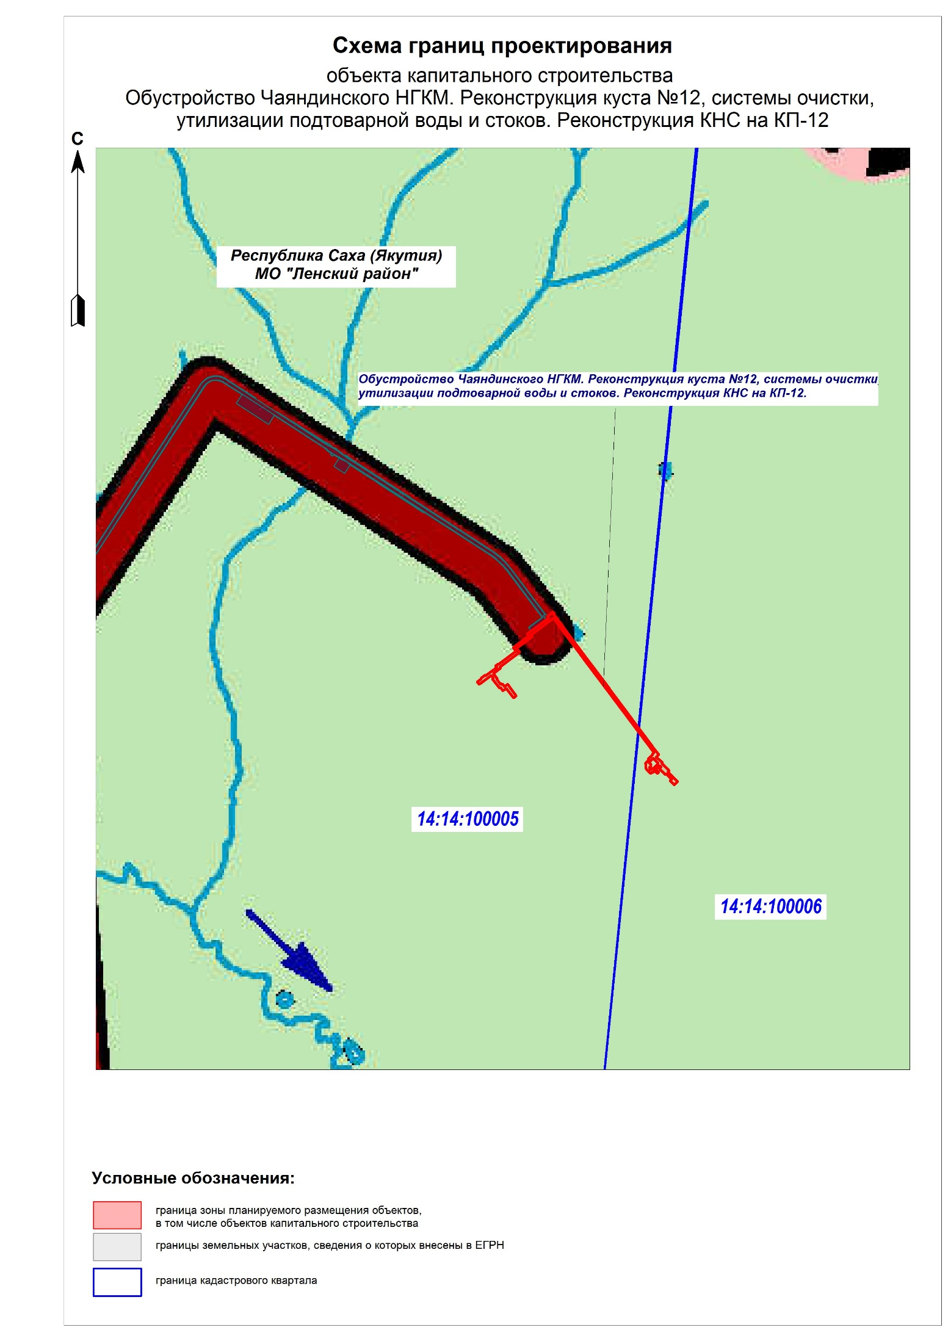

Приложение №2 к распоряжению и.о. главы

от « » 2025 г.

№ ___________________________________

**ЗАДАНИЕ**

**на разработку документации по планировке территории (в составе проекта планировки территории и проекта межевания территории)**

|  |
| --- |
| Муниципальный район «Ленский район», Республика Саха (Якутия) |
| (наименование территории, наименование объекта капитального строительства, для размещения которого |
| «Обустройство Чаяндинского НГКМ. Реконструкция куста №12, системы очистки, утилизации подтоварной воды и стоков. Реконструкция КНС на КП-12» |
| подготавливается документация по планировке территории |

| № п/п | Наименование позиции | Содержание |
| --- | --- | --- |
| 1. | Вид разрабатываемой документации по планировке территории | Проект межевания территории в составе проекта планировки территории |
| 2. | Инициатор подготовки документации по планировке территории | Общество с ограниченной ответственностью «Газпромнефть-Заполярье»  ОГРН 1097746829740, дата внесения записи, в ЕГРЮЛ 23 декабря 2009 года,  адрес: 629305, Ямало-Ненецкий автономный округ, г.о. город Новый Уренгой, г. Новый Уренгой, ул. Таежная, д. 30а, помещ. 10, кабинет 207  [GPN-Zapolar@yamal.gazprom](http://GPN-Zapolar@yamal.gazprom)-neft.ru |
| 3. | Источник финансирования работ по подготовке документации по планировке территории | за счет собственных средств  ООО «Газпромнефть-Заполярье» |
| 4. | Вид и наименование планируемого к размещению объекта капитального строительства, его основные характеристики (назначение, местоположение, площадь объекта капитального строительства и др.) | Объект капитального строительства «Обустройство Чаяндинского НГКМ. Реконструкция куста №12, системы очистки, утилизации подтоварной воды и стоков. Реконструкция КНС на КП-12», включающий в себя:  Линейные сооружения:  -Высоконапорный водовод от В3 до куста КП-12, L = 1,9 км (ориентировочно);  Уровень ответственности сооружения – нормальный, надземный, D - 219х10 мм, P – 16 МПа, сталь);  Площадные объекты:  - КНС промстоков V=40 м3;  - БКНС-1;  - БКНС-2  - Блок фильтров  Дренажная емкость V=8м3  - КТП;  -Площадка поглощающей скважины;  -Площадка под приемные мостки, совмещенная с площадкой под ремонтный агрегат.  Основные технические характеристики и наименования планируемых к размещению объектов капитального строительства и сооружений могут быть уточнены на стадии проектирования. |
| 5. | Поселения, муниципальные округа, городские округа, муниципальные районы, субъекты Российской Федерации, в отношении территорий которых осуществляется подготовка документации по планировке территории | Республика Саха (Якутия), муниципальный район «Ленский район». |
| 5.1 | Местоположение лесного участка | Республика Саха (Якутия), муниципальный район «Ленский район», земли лесного фонда Ленского лесничества, Таежное участковое лесничество  Квартала №№216,217 |
| 6. | Состав документации по планировке территории | Состав документации по планировке территории:  Том 1. Проект планировки территории. Основная (утверждаемая) часть.  Том 2. Проект планировки территории. Материалы по обоснованию.  Том 3. Проект межевания территории. Основная (утверждаемая) часть.  Том 4. Проект межевания территории. Материалы по обоснованию.  Разрабатываемая документация по планировке территории, включающая в себя проект планировки территории, проект межевания территории должна соответствовать требованиям:  - Градостроительного кодекса Российской Федерации;  - Постановления Правительства Российской Федерации от 12 мая 2017 года № 564 «Об утверждении Положения о составе и содержании документации по планировке территории, предусматривающей размещение одного или нескольких линейных объектов»;  - Постановления Правительства Российской Федерации от 02 февраля 2024 года № 112 «Об утверждении Правил подготовки документации по планировке территории, подготовка которой осуществляется на основании решений уполномоченных федеральных органов исполнительной власти, исполнительных органов субъектов Российской Федерации и органов местного самоуправления, принятия решения об утверждении документации по планировке территории, внесения изменений в такую документацию, отмены такой документации или ее отдельных частей, признания отдельных частей такой документации не подлежащими применению, а также подготовки и утверждения проекта планировки территории в отношении территорий исторических поселений федерального и регионального значения»;  - Постановления Правительства Российской Федерации от 02 апреля 2022 года № 575 «Об особенностях подготовки, согласования, утверждения, продления сроков действия документации по планировке территории, градостроительных планов земельных участков, выдачи разрешений на строительство объектов капитального строительства, разрешений на ввод объектов в эксплуатацию» (подпункт «г» пункта 4).  - Постановления Правительства Российской Федерации от 31 марта 2017 года № 402 «Об утверждении Правил выполнения инженерных изысканий, необходимых для подготовки документации по планировке территории, перечня видов инженерных изысканий, необходимых для подготовки документации по планировке территории, и о внесении изменений в постановление Правительства Российской Федерации от 19 января 2006 г. № 20». |
| 6.1 | Требования к предоставлению результатов работы | Проект передать заказчику в 1 экземпляре в переплетенном виде.  Электронную версию необходимо предоставить в форматах, возможных для дальнейшего использования, а именно: для текстовых и табличных документов (Word, Excel), графических материалов (AutoCAD, MapInfo, .TAB). |
| 7. | Информация о земельных участках (при наличии), включенных в границы территории, в отношении которой планируется подготовка документации по планировке территории, а также об ориентировочной площади такой территории | Кадастровые номера земельных участков, включенных в границы территории, в отношении которой планируется подготовка документации по планировке территории:  14:14:000000:6305, 14:14:000000:6303, 14:14:100005:1377, 14:14:000000:6300, 14:14:000000:6235, 14:14:000000:6301, 14:14:000000:6301, 14:14:000000:6302, 14:14:000000:6302,14:14:100006:42, 14:14:100006:43.  Ориентировочная площадь территории, в отношении которой планируется подготовка документации по планировке территории составляет 7,0064 га.  Информация о земельных участках, включенных в границы территории, в отношении которой планируется подготовка документации по планировке территории, а также ориентировочная площадь такой территории могут быть уточнены при проектировании. |
| 8. | Цель подготовки документации по планировке территории | Документация по планировке территории (проект межевания территории в составе проекта планировки территории) подготавливается с целью установления границ зон планируемого размещения объектов капитального строительства, определения местоположения границ образуемых и изменяемых земельных участков. |